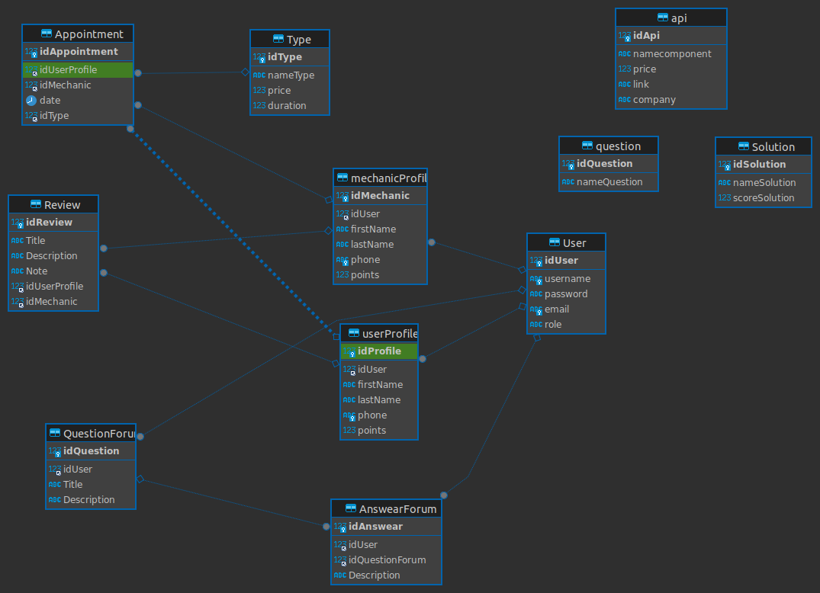

Tabela User:
Stochează informații despre utilizatori, cum ar fi numele de utilizator, parola, adresă de email și rolul.
Fiecare utilizator are un identificator unic (idUser), care este cheia primară a tabelei.

Tabela Review:
Reține informații despre recenziile efectuate de utilizatori.
Conține un titlu, o descriere și o notă pentru fiecare recenzie. idUserProfile și idMechanic sunt cheile externe care indică profilurile utilizatorului și mecanicul asociați cu recenzia.

Tabela userProfile:
Păstrează detalii suplimentare despre profilul utilizatorilor.
Atributele includ nume, prenume, număr de telefon și puncte. idUser este o cheie externă care face referire la tabela User.

Tabela mechanicProfile:
Similar cu userProfile, această tabelă stochează detalii despre profilul mecanicilor.
Atributele includ nume, prenume, număr de telefon și puncte. idUser este o cheie externă care face referire la tabela User.

Tabela Type:
Conține tipurile de servicii disponibile, împreună cu prețul fiecărui tip de programare si durata.
Fiecare tip are un identificator unic (idType).

Tabela Appointment:
Menține programările făcute de utilizatori cu mecanicii.
Include data programării, utilizatorul și mecanicul implicați, precum și tipul de serviciu.
Utilizează chei externe pentru a face referire la tabelele userProfile, mechanicProfile și Type.

Tabela QuestionForum:
Stocază întrebările postate pe forum.
Fiecare întrebare are un titlu, o descriere și este asociată cu un utilizator specific (idUser).

Tabela AnswearForum:
Păstrează răspunsurile la întrebările postate pe forum.
Fiecare răspuns este asociat cu un utilizator (idUser) și cu întrebarea corespunzătoare (idQuestionForum).

Tabela api:
Include detalii despre numele componentei, prețul, link-ul și compania asociată.
Utilizat pentru utilizatorul normal pentru a putea compara preturi de la mai multe site-uri.

Tabela solution:
Conține informații despre diverse solutii.
Atributele includ numele solutiei și un scor asociat.

Tablea Question:
Contine intrebari despre diferite probleme, iar in functie de ce raspunde utilizatorul I se calculeaza un scor pentru a gasi solutia din tabelul Solution.

